６ 酒と醬油
明治初期の店舗営 明治初期の産業は農業が中心で、農民はい然として自給自足の生活を送っていたから、商工業も業許可 振わなかった。それでも、橋津・長瀬・田後など、街道筋の宿村では、酒・醬油のじょう造をは
じめ、油屋・麴屋・紺屋などを家業とするものが幾軒かあった。旧藩時代には、これらの諸商職工にきびしい統制が加えられ、自由に営業することは許されず、ことに、在方では、往還の宿場以外は、店舗を構えて商いをすることはできなかった。
明治５年の商業解 ところが、明治５年２月の商業解放令で「何品ニヨラズ自今売買差許候条諸事正実ニ取扱ヒ勝
放令 手ニ売買可レ致」こととなり、また、同年８月には、農民の職業選択の自由も許された。しかし、自由営業は許されたが、すべて放任したわけではなく、商人や職人には、あらためて営業願を出させたうえで、鑑札を交付した。
このようなことから、各宿村では、新しく商工業を営むものが現われてきた。当時の戸長役場にあった「諸願書綴」をみると、区内から各種の営業願が出されており、その一つをあげると、次の通りである。
明治５年の商業許
可申請の一例
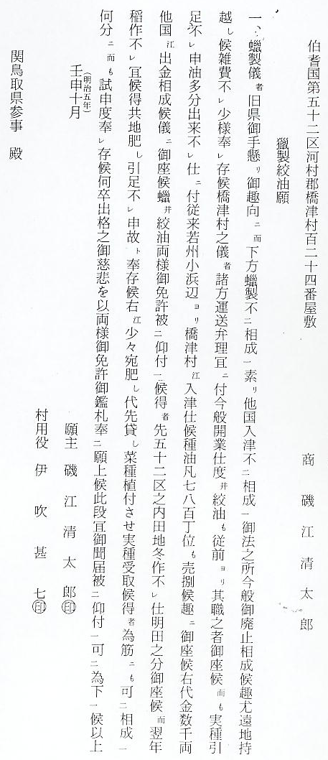
明治６年河村郡内 上のほか、翌６年には、上浅津村の池永馬蔵も「菜種油絞職願」を出している。ちなみに、同
の絞油業者 年５月、県雑税掛が達した「絞油稼人」の名簿をみると次の通りで、河村郡内だけで１９人もあった。
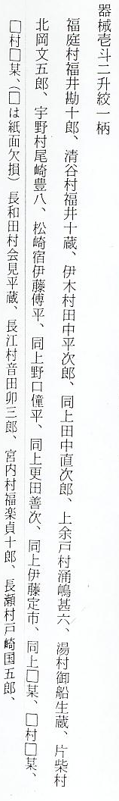
以上は、従来より営業している者で、池永馬蔵のように「新株」を出願する者も、かなりあっ
たものと思われる。
また、明治６年、第５２区戸長戸崎富隆が、県雑税掛に出した文書によると、

明治４年の醬油と
酒の納税者
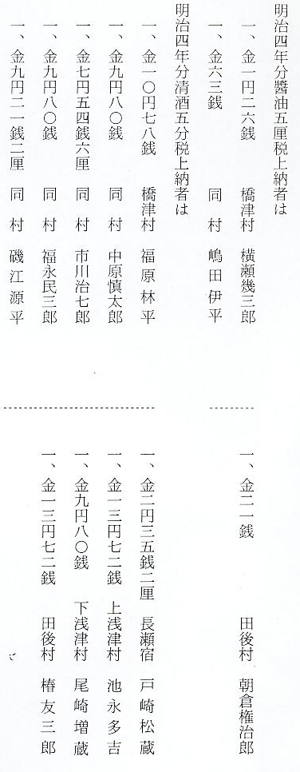
醬油と酒の製造推 であった。明治５年１１月、県勧業懸の通達によると、清酒・濁酒・醬油の平均代価を、それぞ
定量 れ１升につき清酒４銭９厘、濁酒４銭２厘、醬油４銭２厘とみて、清酒は５分、濁酒は３分、醬油は５厘を納税させたようで、これによって上の製造販売高を出してみると、醬油製造販売高では、横瀬６０石・嶋田３０石・朝倉１０石・計１００石となり、清酒製造販売高では、福原４４石・中原４０石・市川３０石・福永４０石・磯江３２石・戸崎１０石・池永５６石・尾崎４０石・椿５６石・計３４８石となる。
明治６年の清酒・ なお、明治６年に鑑札を交付された者は、上のほか、清酒では、長瀬宿戸崎雄一郎・橋津村冨
醬油製造鑑札交付 田永十郎・同村市川伊平を加えて、計１２名あり、醬油では、橋津村中原精一郎・同村市川伊平
者 を加えて、計５名であった。
当時は、まだ一般賦税の規則も定まらず、各種の税が課せられ、業者にとっては大きな負担であったようで、第５２区内の業者から、次のような免税願が出されている。

酒造業者からの免
税歎願書
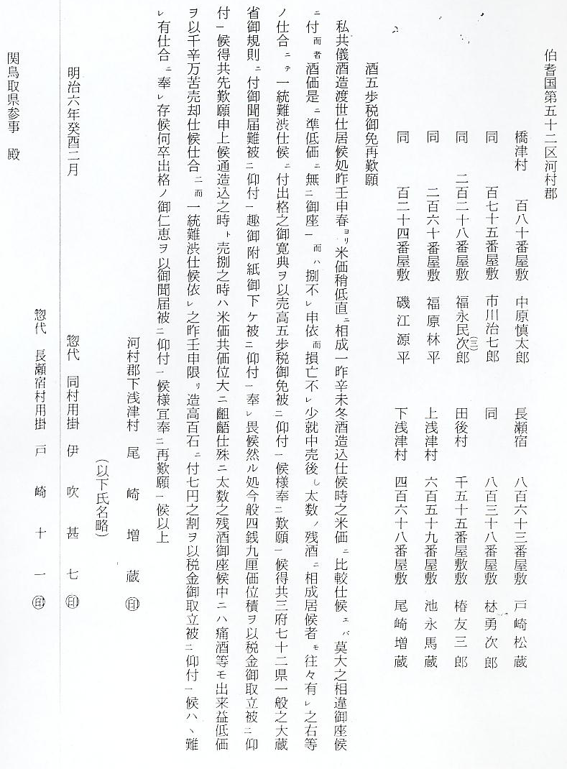
成功率の少なかっ これらのじょう造業を営む者は、ほとんど地方の有力な地主層で、かれらは大量の地利米をも
た酒じょう造業者 って再生産を企てたが、上のような事情により、失敗する者が多かった。やがて、海運がさかんになると、質のわるい「地酒」にかわり、但馬などから本場の酒が輸入されるようになり、地元においても、企業的なじょう造業者が現われてきた。
